**Proiect – Generarea de MiniCamere**

*Acest proiect contine urmatoarele implementari:*

*-Generarea unor produse. Acest proiect genereaza mai multe produse.*

*-Filtrarea acestor produse dupa un anumit criteriu. Vrei sa cauti un anumit produs ? Te intereseaza o camera mai usoare sau mai grea? Nu e o problema , avem adaugat acest filtru pentru a putea naviga mai usor prin lista de camera.*

*-O interfata grafica cu aceste implementari*

*-Acest proiect contine o modalitate in care iti poti salva camerele care ti-au facut cu ochiul intr-un fisier chiar in calculator tau.*

*-Daca ai prea multe camere salvate, am creat si un buton pentru a goli acel fisier.*

*-Nu ai fost convins de datele afisate despre camera? Am creat si un buton care sa iti afiseze dintr-un fisier date suplimentare despre produs.*

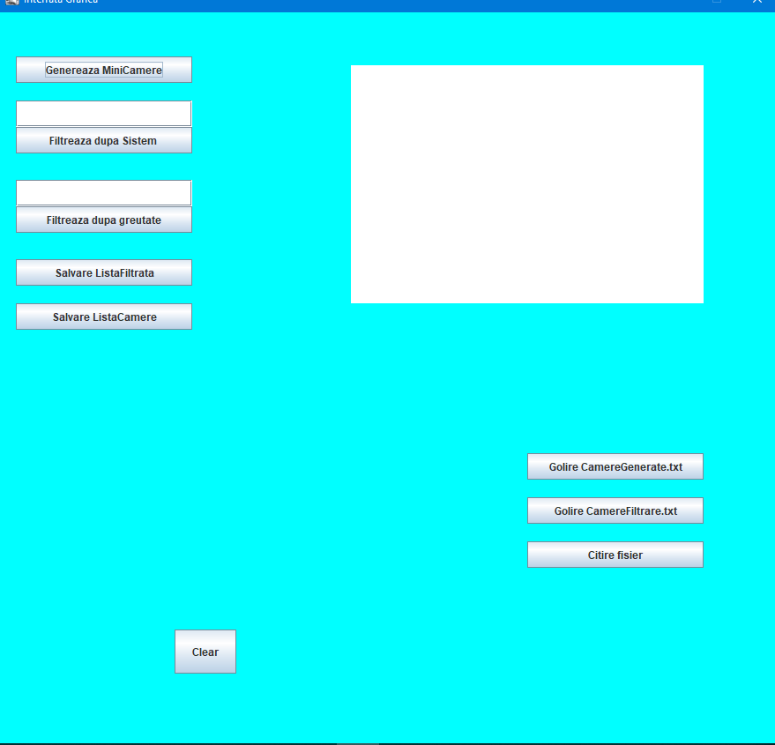 Interfata Grafica:

Un exemplu de camera generate.

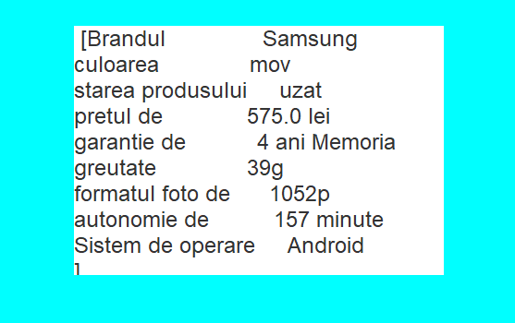

-Detalii suplimentare despre camera:

